1. 新闻列表页

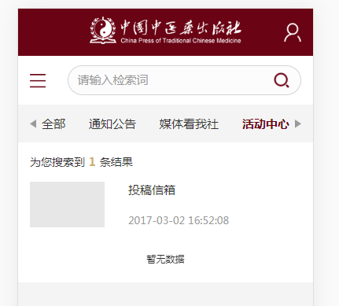

1、导航栏切换后点击，再切换回来，出现双重选中 ✔

2、所有导航栏都存在这个问题 ✔

3、（新闻/图书）列表页选中某个分类检索，检索时是在当前分类下

1. 新闻详情页

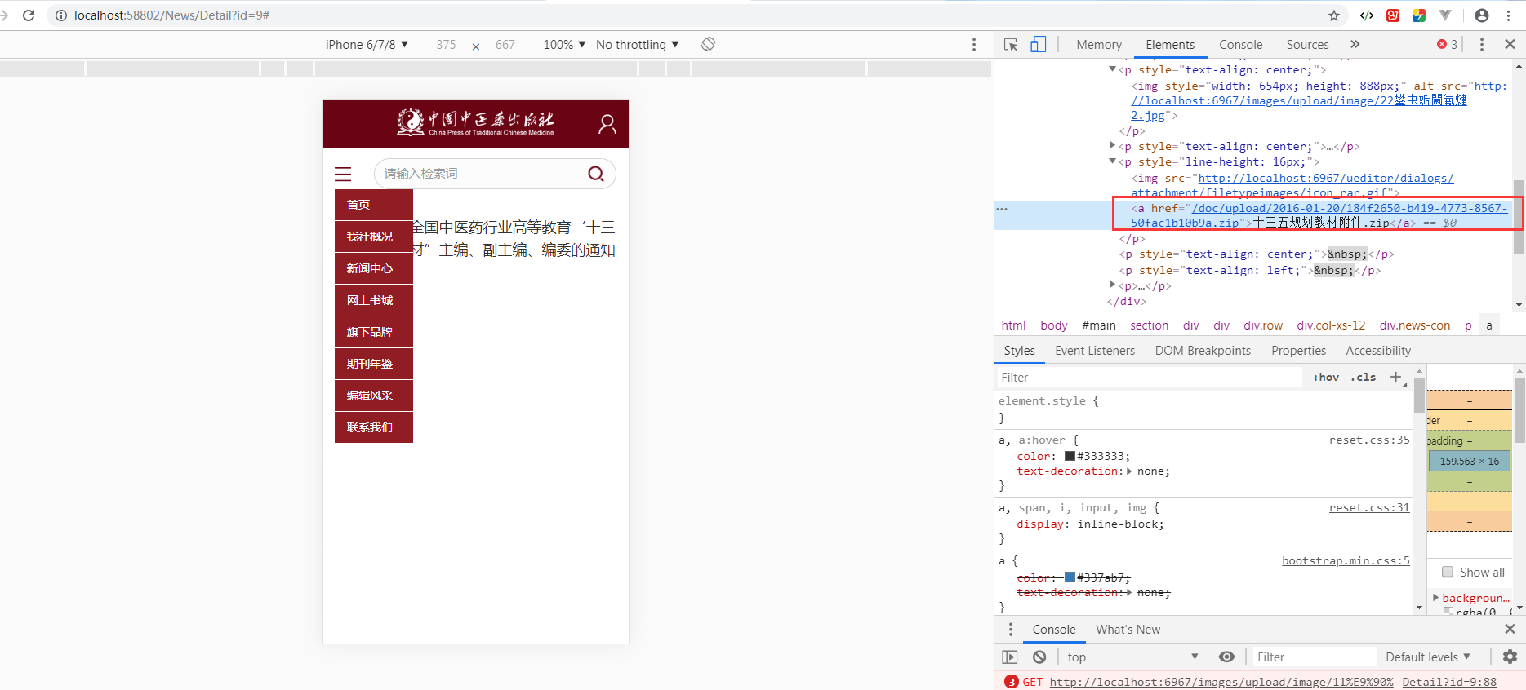

同样出现可下载文件，需要修改下载文件链接

1. 我社状态、旗下品牌、期刊年鉴、联系我们

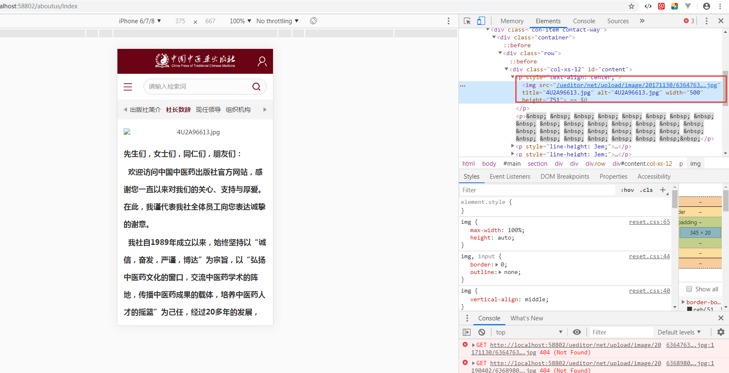

同样是富文本编辑器数据，需要对图片进行编辑 ✔

顶部检索框跳转都不对 ✔

1. 联系我们-下载中心，导航栏样式不对 ✔

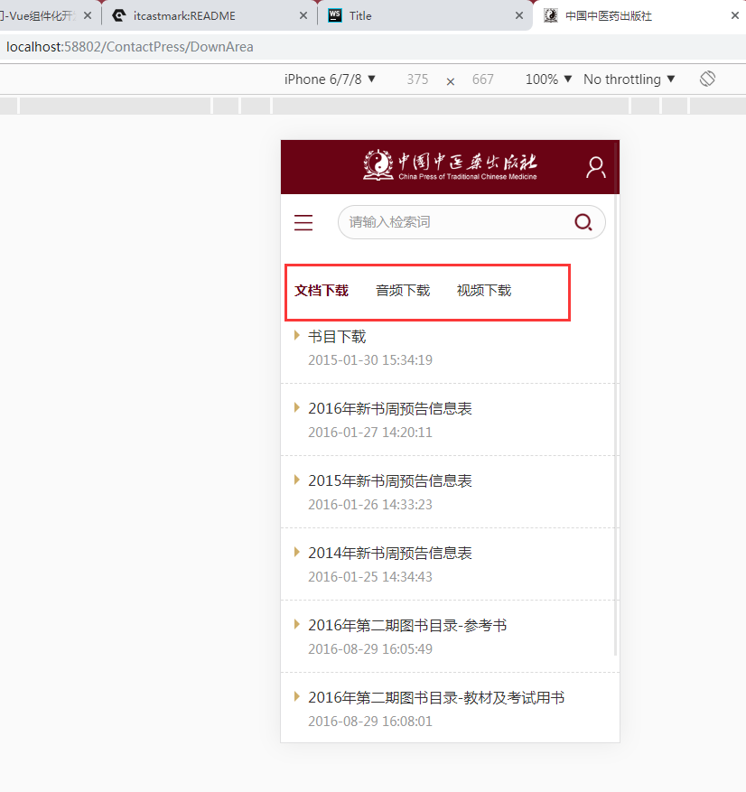

1. 编辑风采列表页-导航栏，展示三个，两个显得太空 ✔

